桃園市桃園區建德國小110學年度第2學期五年級自然領域期末定期評量試卷
五年 班 號 姓名：

- 觀察手臂伸直和彎曲的情形，肌肉、骨骼和關節
是如何互相配合的呢？請在□中打√。4%.
1.手臂彎曲時，內側的肌肉會？
□收縮 □舒張
2.手臂伸直時，內側的肌肉會？
□收縮 □舒張
二、請根據下列動物的特徵，將正確的代號填在空格裡：6%

三、螞蟻窩內有蟻后、雄蟻、工蟻等，彼此分工合作，牠們分別負責什麼工作呢？請請將正確代號填入( )中。5%
( )1.體型最大。
( )2.尋找食物、餵飼幼蟲、修築蟻巢。
( )3.保護蟻巢、抵禦外敵。
( )4.負責和蟻后交配，繁殖後代。
( )5.負責產卵。
A、蟻后 B、雄蟻 C、工蟻 D、兵蟻
四、動物們利用什麼方式或行為來保護自己呢？請將正確代號填入( )中。5%
( )1.瓢蟲遇到危險時靜止不動，或直接掉落地面。
A、鼓起尖刺 B、躲進殼中 C、斷尾求生
D、裝死 E、噴出墨汁 F、形成保護色
( )2.竹節蟲停在樹枝上，很難發現牠的蹤跡。
( )3.刺河豚遇到天敵時。
( )4.龜受到驚嚇時。
( )5壁虎遇到危險時。
五、是非題10%
- ( ) 臼齒發達、胃部大、腸管長，是肉食動物動物具有的特徵。
- ( )親代的外形特徵會藉著生殖行為傳給子代 所以，媽媽有酒窩 ，女兒一定也有酒窩。
- ( )青蛙生下蝌蚪，所以青蛙是胎生動物。
- ( )部分的卵生動物不會育幼，為了提高子代生存的機率，產卵數量通常比胎生動物多得多
- ( )雖然同樣都是會飛動物，但因為種類不同及飛行方式不完全相同，所以外形和運動構造也有差異。
六、選擇題20%
- ( )下列哪一項不是動物維持體溫的方式？ 北極熊利用厚脂肪禦寒蛙利用休眠度過寒冬非洲草原上的牛羚集體遷移天冷時烏龜曬太陽。
- ( ) 下列有關卵生和胎生的敘述，哪項是不正確的兩者都是動物的繁殖方式兩者幼體自母體產下時的樣子不同兩者胚胎的養分來源不同兩者的胚胎都在母體內發育。
- ( )利用二分法將鴨、貓、虎、鴕鳥進行分類，下列哪個分類標準較合適？有腳/沒有腳雜食性/肉食性○是胎生/不是胎生○會飛/不會飛。
- ( )雨傘節有黑白相間的顏色，請問這樣明顯的顏色是屬於下列何者？警戒色隱蔽色 偽裝以上皆是。
- ( )下列哪種動物的求偶行為是錯誤的？ 小白鷺-出現繁殖羽青蛙-舞蹈黃緣螢-閃光鍬形蟲-打鬥。
- ( )下列哪一個敘述不正確？小孩的特徵有可能像父母，也有可能像祖父母拇指的彎曲和指頭的長度也是一種人類外形的特徵 每個人的外形特徵會和父親或母親完全相同父親的雙眼皮特徵有可能會傳給小孩。
- ( )虎、無尾熊、螳螂、鴨嘴獸、黑面琵鷺，上述的動物有肚臍有幾種1234 種。
- ( )動物育幼有很多好處，下列哪項不是動物育幼行為的好處子代會長得和親代一模一樣降低子代被捕食者吃掉的機率子代有較穩定的食物來源子代較有機會順利成長。
- ( )雞的胚胎發育所需養分主要來自哪裡？ 母乳卵殼氣室卵黃和卵白。
- ( )下列哪一種動物具有社會行為？孔雀魚 臺灣獼猴蝴蝶麻雀。
ヽ༼⊙_⊙༽ﾉ背面還有試題！

七、是非題：8%
1.( )改裝汽機車發出的噪音，不受噪音管制法的約束。
2.( )噪音的影響不只會傷害聽覺，更可能引起頭痛、影響情緒、無法專心等。
3.( )表示聲音大小的單位稱為「響度」，數值越低，表示聲音越大。
4.( )聲音三要素是指聲音的高低、大小和音色。
八、選出正確答案：20%
1.( )敲擊打擊樂器而發出聲音時，發聲部位通常
伴隨著下列哪一種現象？發熱現象停
滯現象振動現象不規則搖晃。
2.( )音樂表演時，小光彈奏鋼琴所發出的聲音主要會藉由什麼傳播到台下其他同學的耳中？不需要透過任何物質即可傳送電磁波 表演燈光空氣。
3.( )根據「空氣柱長短影響直笛發出的聲音高低」原理，你認為ㄅ、高音直笛、ㄆ、中音直笛、ㄇ、低音直笛的管身長度ㄇ＞ㄆ＞ㄅ ㄅ＞ㄆ＞ㄇㄆ＞ㄅ＞ㄇ 一樣長。
4.( )有關打擊樂器的敘述，下列哪一項是不正確的？用力敲三角鐵，聲音越大聲敲擊長短不同的琴鍵，音色會跟著改變有些打擊樂器只能發出單一音階，沒有高低音將鼓面放鬆一些，鼓聲音調變低。
5.( )我們常把樂器分成管樂器、弦樂器和打擊樂器等，這是依照什麼方式分類的？樂器的發聲原理樂器的顏色樂器發出聲音的大小 樂器的外形大小。
6.( )我國噪音管制法所稱的「噪音」，是以下列哪一項作為法律上判定的依據？傳播聲音的介質音量的大小聲音節奏的快慢發出聲音的人
7. ( )線上教學時，老師不用看螢幕，就可以藉由聲音的甚麼特性來辨識發言的學生？聲音的大小聲音的高低聲音的音色聲音的傳播方式。
8. ( )鼓主要是靠下列哪一個部位振動發聲的？ 鼓棒周圍的金屬框鼓面空氣柱。
9. ( )下列哪一個例子可以知道液體能傳播聲音？聽到遠方吹奏直笛的聲音鐵軌傳來火車聲雨水滴落地面聲潛水時，聽到水面上的聲音。
10. ( )烏克麗麗上的弦鈕，有什麼功用用來調整弦的鬆緊，改變聲音的高低用來裝飾烏克麗麗用來控制音量大小用來改變音色。
九、

連連看5%
- 下列做法會對聲音的高低產生什麼變化？
(1)將木琴的木片變長․
(2)將琴弦調緊一點 ․ ․甲.聲音變低
(3)將琴弦變短 ․ ․乙.聲音變高
(4)用力敲三角鐵 ․ ․丙.音高不變
(5)加上音箱 ․
十、樂器各有不同的發聲部位，請將下列樂器依照發聲部位分類，將代號填入( )中。7%
A、管樂器 B、打擊樂器 C、弦樂器

( )1.豎琴 ( )2.木魚 ( )3.法國號
( )4.三角鐵 ( )5.吉他 ( )6.長笛
( )7.小提琴
十一、比一比下列各組演奏樂器的聲音，發出較高音的請打√；發出較低音的請打○。4%

十二、用手按住直笛不同數量的笛孔，產生的空氣柱長短分別如下圖所示：3%
A.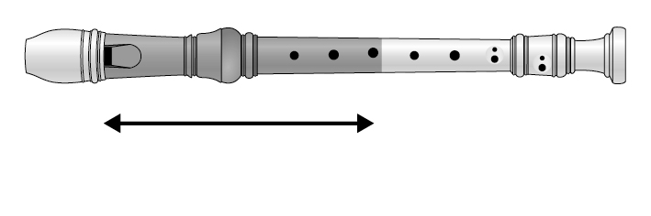空氣柱 | B.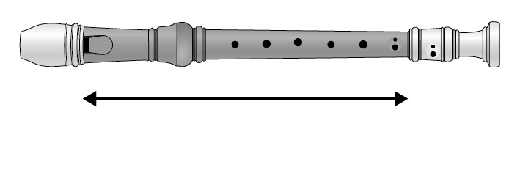  空氣柱 | C.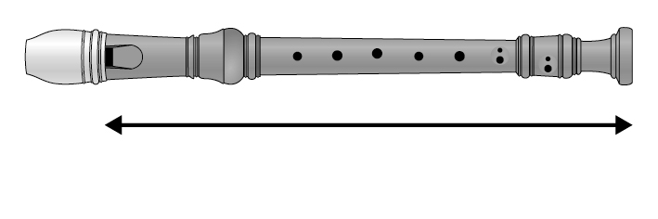  空氣柱
1.用相同的力量吹吹看請將其發出的聲音由高到低依序填入代號：
( )→( ) →( )
十三、小遙自製吸管笛，配合手拉動竹棒吹奏出聲音。如何判斷笛管聲音的原理呢？請參考下列圖片，
圈出正確的答案。3%
- 將竹管內的竹棒由內向外拉動時，空氣柱越來越
長，聲音越來越 ( 高 / 低 )。
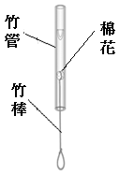
(2)我們要如何改良自製伸縮笛管，使音色改變？
(將竹管改成塑膠管 / 換一個人來吹)
(3)小遙將竹管裁短，再吹奏笛管，
會讓聲音(變高 / 變低 / 音色改變)。
*\(^_^)/*作答完畢，記得檢查！！

